“工具箱”项目报告

助教看情况分的队 队长：邓蓓蓓 组员：章博阳 单泓轩

1. 程序功能介绍
2. “做个决定”转盘：

模拟转盘决策，用户可根据需要编辑转盘内容，并通过转盘旋转随机角度得到最终决策结果。

1. 纪念日：

一个记录和查看纪念日的工具。可以自己新建纪念日，并选择日期，命名，然后就可以在主界面上看到已有的纪念日，包括星期，与现在的距离等，已有的纪念日可以进行编辑，重新输入日期和名称，也可以进行删除。

1. 亲属关系计算器：

帮助用户计算家庭成员之间的关系。用户可以输入两个人的关系，系统会计算他们之间的亲戚关系，并给出对应的称呼，比如父母、兄弟姐妹、叔伯姑舅等。这个工具可以在家庭聚会时提供便利。

1. 项目各模块与类设计细节
2. 主页面：

Menu类中保存了三个小工具主要类的指针，按下对应按钮即可打开对应页面。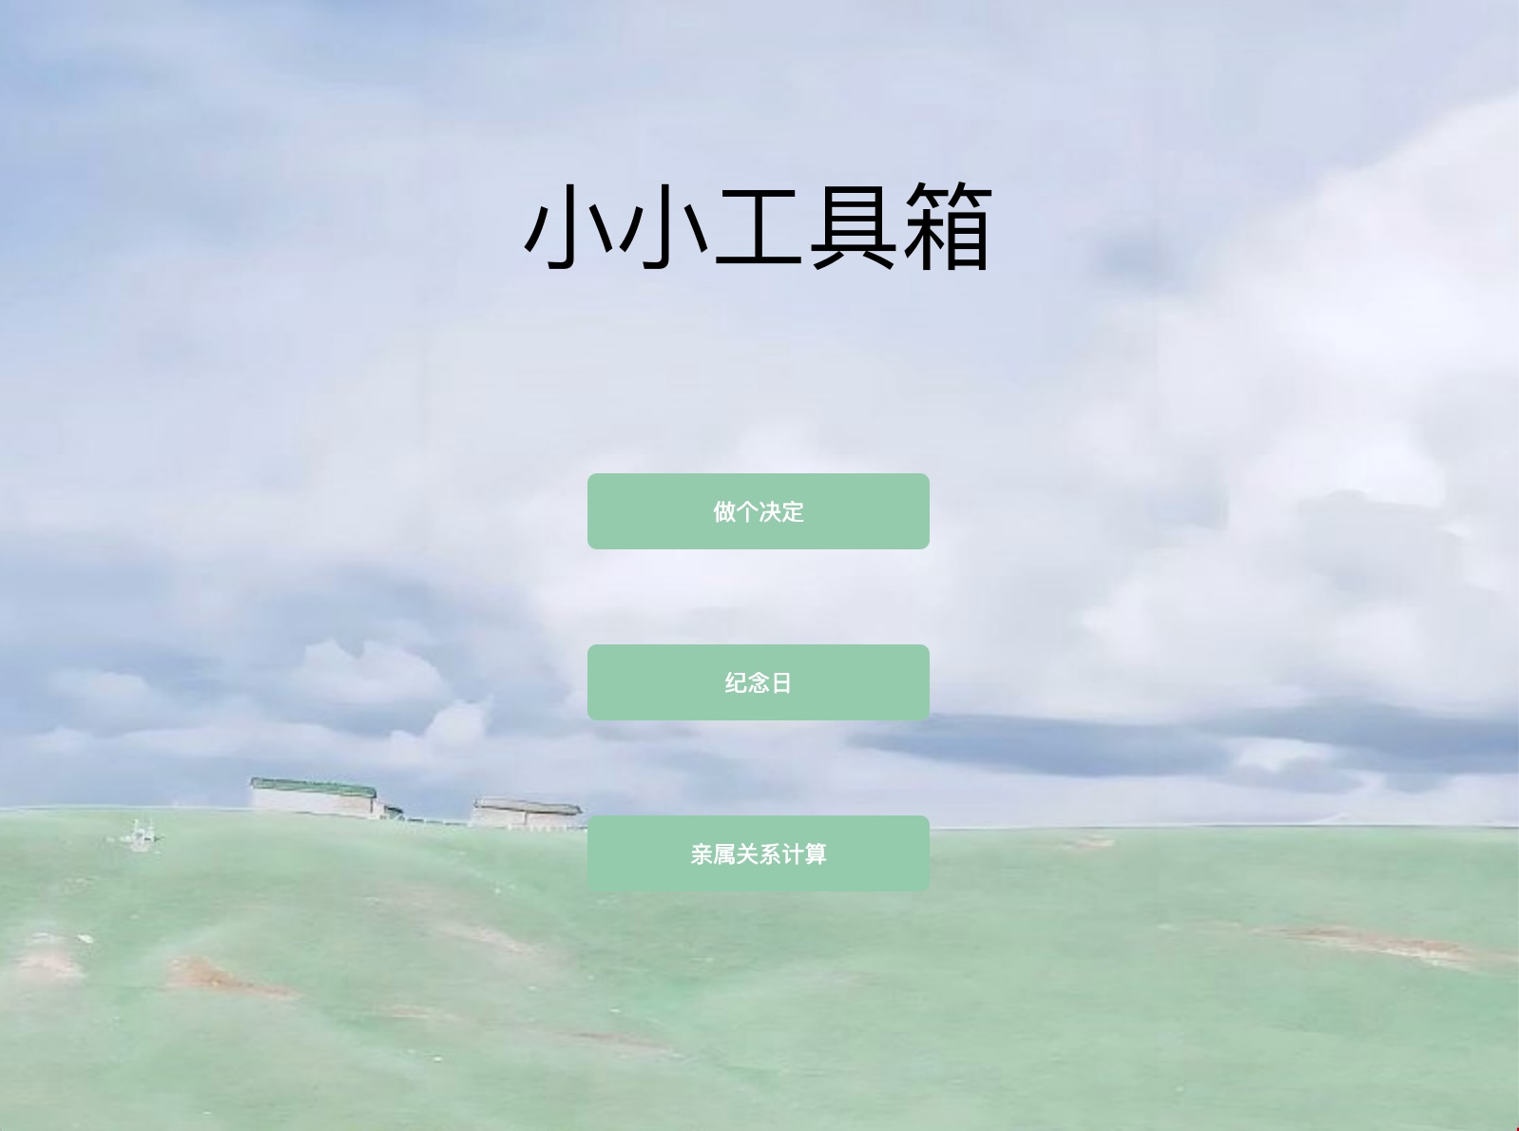

1. “做个决定”转盘：

转盘部分共有三个类，MainWidget类用于页面切换，使用stackedWidget保存SonWidget1与SonWidget2的指针，并定义了两个槽函数实现页面切换。SonWidget1类为转盘界面，使用QPainter相关方法绘制转盘，使用QPropertyAnimation相关方法，实现moveAngle成员变量的动态变化，并实时跟踪该变化不断对转盘进行重绘，从而实现转盘转动的动态效果。SonWidget2类为转盘编辑界面，分别可编辑转盘题目及选项内容，SonWidget1类可通过指针获取其信息。SonWidget2类中使用QVector储存行编辑器与删除按钮的指针，按下删除按钮后，对应的选项将被删除，行编辑器的布局也会重新调整以填补空缺，并且按钮与行编辑器之间的信号-槽关联会被重新设置，以保证对应的准确性。类中还提供了添加选项的按钮，按下后将会增加一对行编辑器与按钮，并同前面做法进行重新配对。

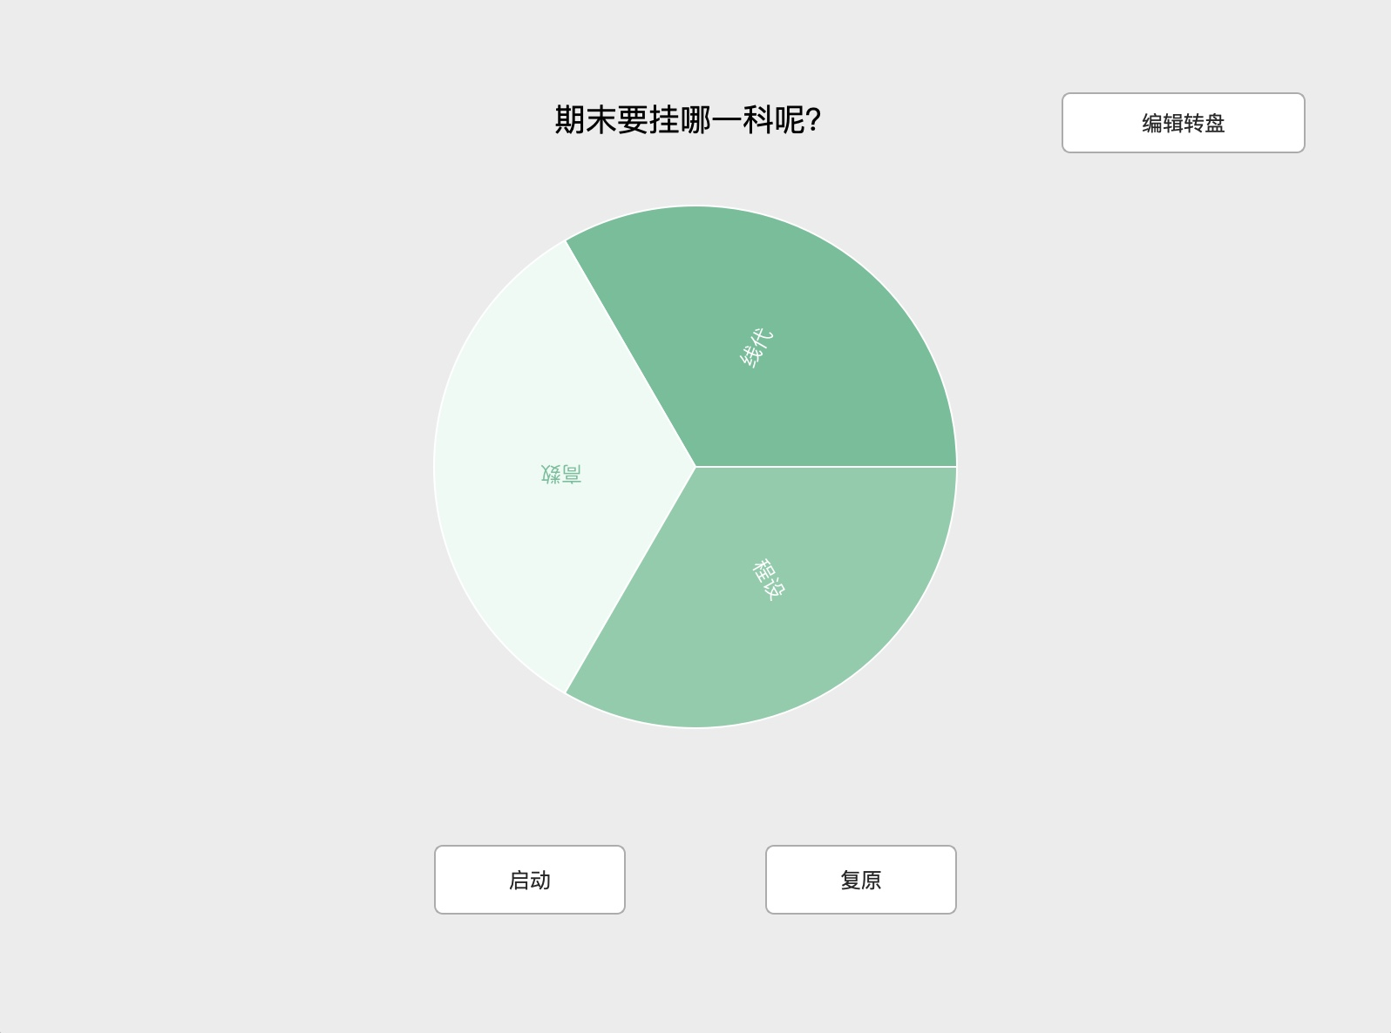

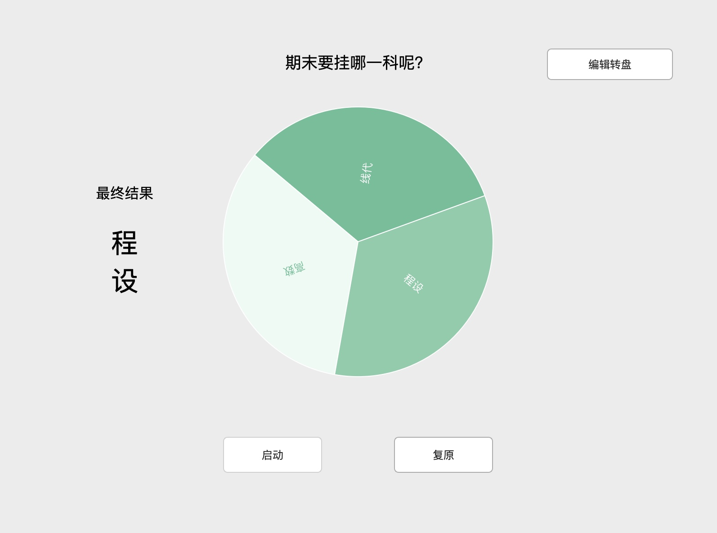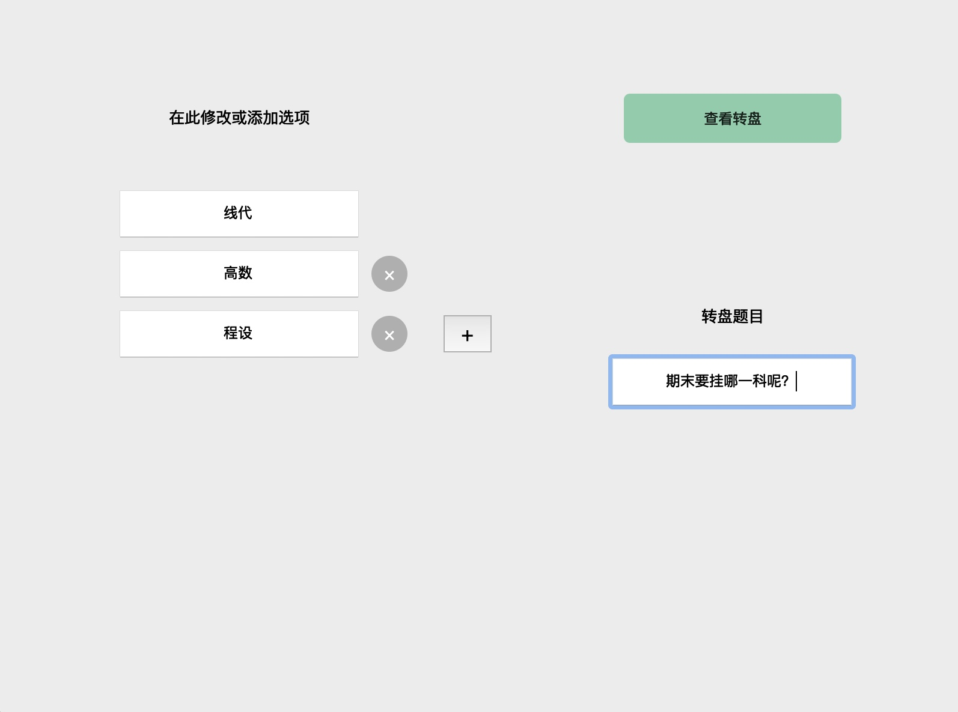

1. 纪念日：

Mainwindow：主界面

Component：即纪念日，包括日期，距离现在的天数，名称，还包括编辑（改变纪念日的名称，日期），删除的功能

其中编辑的功能直接沿用Addcomponent的部分功能，重新输入日期和名称。

Addcomponent：用于新建新的纪念日，输入名称，选择日期。这三个类有对应的ui类，用于将纪念日展示在主界面

这个类是着重写的一个类，首先讲日期做成一个表，让使用者自己选择，距现在的距离这一功能首先获取当前时间，然后用曾经在c++使用中用过的计算时间之差的算法计算。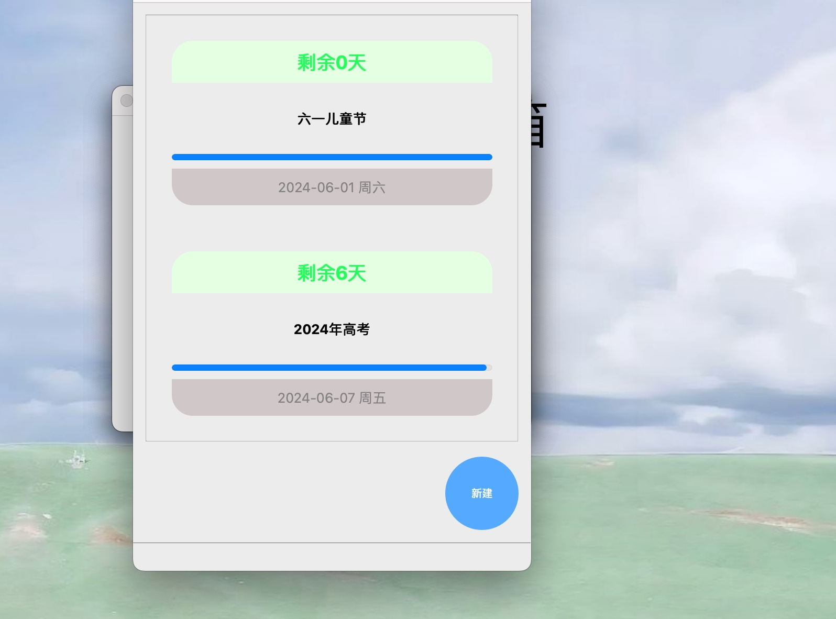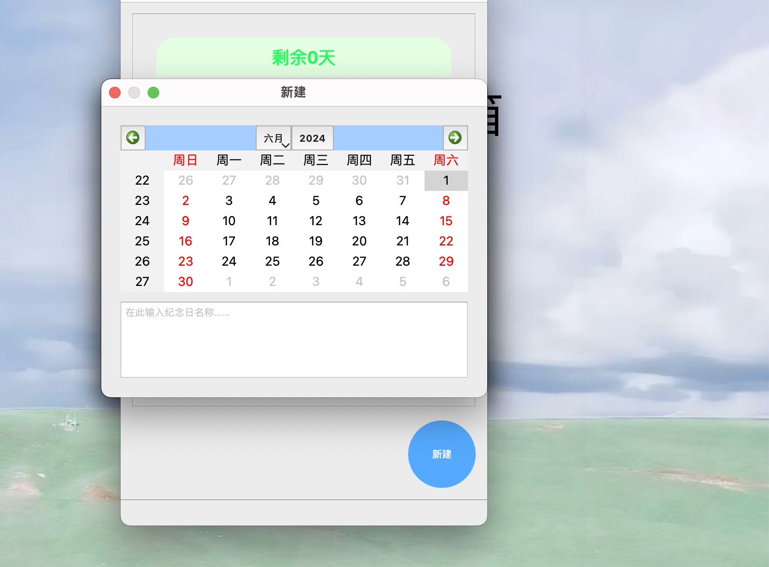

1. 亲属关系计算器：

Calculator类：继承自 QMainWindow，是一个用于计算亲属关系的窗口应用程序。它提供了用户界面元素和交互功能，以便用户输入亲属关系并计算结果。

私有成员变量：Ui::Calculator \*ui——指向用户界面对象的指针，管理和操作窗口小部件；QMap<QString, QStringList> relationshipMap——一个映射，用于存储亲属关系链和对应的称呼列表。

私有方法：void initRelationshipMap()——初始化 relationshipMap，将关系链与对应的称呼进行关联；QString calculateRelationship(const QString &relationship)——根据输入的亲属关系链计算并返回对应的称呼。

私有槽函数：void appendRelation()——将用户选择的亲属关系添加到输入框中；void onDelClicked()——删除输入框中的最后一个字符；void onClrClicked()——清空输入框内容；void onCalcClicked()——根据输入框中的内容计算亲属关系并显示结果。

公有方法：Calculator(QWidget \*parent = nullptr)——构造函数，初始化用户界面并连接信号与槽；~Calculator()——析构函数，释放用户界面对象。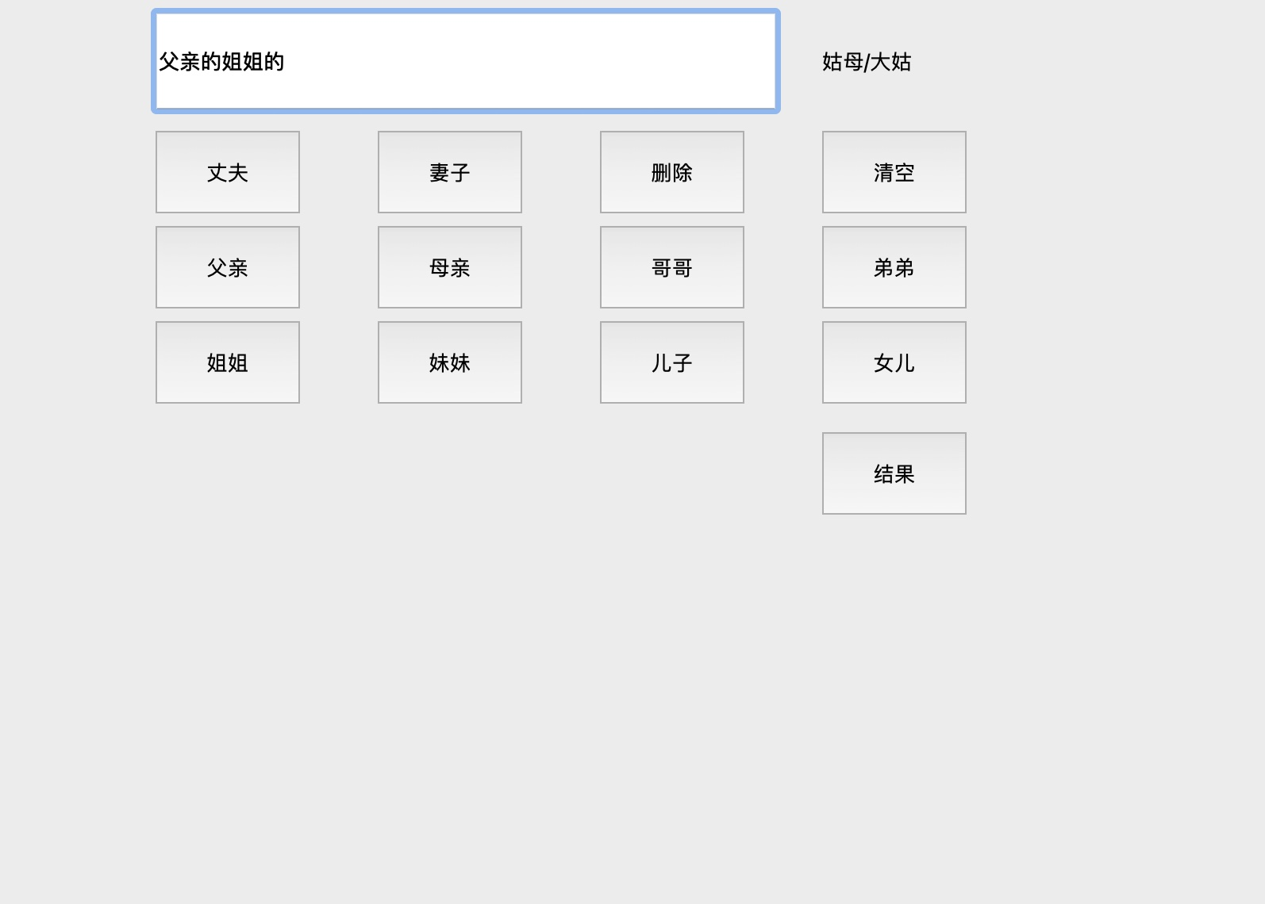

1. 小组成员分工情况

组长：邓蓓蓓：撰写项目功能设计简介；实现“亲属关系计算器”部分代码；完成项目进展报告PPT材料汇总制作；完成作业报告汇总撰写。

组员：章博阳：提出“工具箱”项目初步想法；实现“做个决定”（转盘）和主页面部分代码；完成项目进展报告中“项目中的类设计描述”对应部分；辅助“亲属关系计算器”部分代码实现；完成作业报告“做个决定”（转盘）和主页面部分的撰写；完成项目演示视频录制。

组员：单泓轩：实现“纪念日”部分代码；完成项目进展报告中“项目中的类设计描述”对应部分；完成作业报告“纪念日”部分的撰写。

1. 项目总结与反思

邓蓓蓓：从一开始的大家互相不认识、都没有具体想法，到确定项目内容、明确分工，根据ddl有条不紊地完成各自的工作，再到完成整个项目，小组里的每个人都缺一不可。由于之前完全没有接触过QT，一开始构建项目的过程是艰难的，随着项目的一步步推进和完善，我也学习到了很多。诚惶诚恐地当上组长，感谢两位组员一直支持配合我的工作、帮助我完成算法的改进。也感谢助教和学长们在我遇到算法设计问题时热心出谋划策。

章博阳：分工明确并成功实现了三种小工具的基本功能，项目完成度较高，但也有一些问题，比如分工时没有规范类的命名，导致合并时出现命名冲突，一些类的命名不能很好体现其功能；界面还是比较粗糙等等。

单泓轩：这个工具总体上是比较成功的，基本实现了预期的功能，当然，也没有做多余的功能。项目对对象的操作比较基础，难点在类的设计上，在写的过程中，也遇到过一些问题，比如日期的表很难调试，最后也是参考了一些网上的代码，做出了比较成熟的选择日期的界面。包括如何获取当前日期等也是通过查阅资料学会的。当然自己以前的经验也起到了作用，比如计算两个日期之差的算法就在之前的课程中写过。这个项目的反思就是需要将自己的经验与学习新的内容相结合。